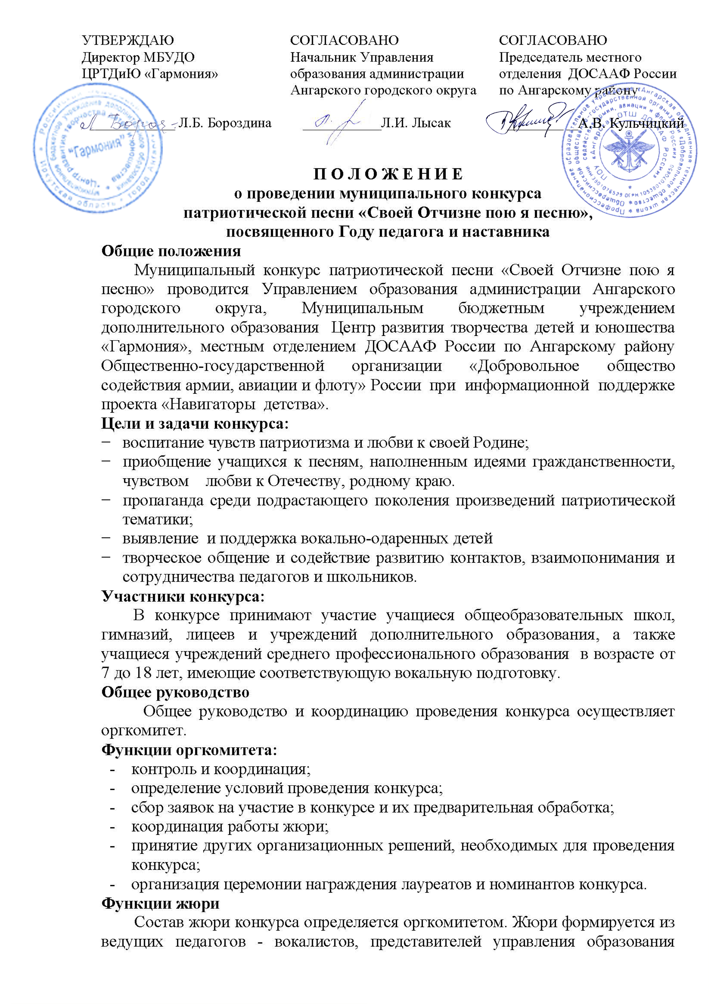

администрации Ангарского городского округа, представителей и ветеранов ДОСААФ России.

В функции жюри входит:

* оценка и определение победителей и лауреатов;
* принятие решения о награждении отдельных участников конкурса дипломами;
* официальное и своевременное документирование каждого принятого решения.

Члены жюри обязаны обеспечить неразглашение сведений о результатах конкурса ранее даты завершения этапов конкурса.

**Условия конкурса:**

* Участники распределяются по двум направлениям: солисты - вокалисты, вокальные ансамбли в трех возрастных категориях:

категория «А» (младшая) – 7-10 лет;

категория «В» (средняя) - 11-13 лет;

категория «С» (старшая) - 14-18 лет.

* Участники представляют одну песню, соответствующую тематике конкурса.
* Каждый участник может быть заявлен только в одной из номинаций конкурса.
* Исполнение вокальных произведений может быть представлено под фонограмму «минус один».
* Фонограммы представляются на USB-флеш-накопителе, свободном от посторонней информации, подписанные с указанием ФИО участника, номинации, названия песен и номеров треков  (см. Приложение 2) или отправляются на электронный адрес организатора: [konkurs2017ang@mail.ru](mailto:konkurs2017ang@mail.ru) с пометкой «Своей Отчизне пою я песню»;
* Допустимо наличие «back вокала» в виде гармонической поддержки, вписанной в фонограмму или исполненной «вживую». При наличии в фонограмме основной мелодии «double-track» для участников категории «С» оценка результата снижается на три балла.
* Организационное собрание по проведению конкурса – ***10 ноября 2023 г***.

в 15-30, ЦРТДиЮ «Гармония», каб. № 20.

В случае ухудшения эпидемиологической обстановки собрание будет проводиться онлайн на платформе Zoom.

Ссылка для конференции: <https://clck.ru/32dcTa>

Идентификатор: 205 033 5253, Пароль: L52njs

* Заявки на участие в конкурсе и фонограммы конкурсных выступлений принимаются до ***22 ноября 2023 года*** на эл. адрес: [konkurs2017ang@mail.ru](mailto:konkurs2017ang@mail.ru) с пометкой «Своей Отчизне пою я песню».
* В случае ухудшения эпидемиологической обстановки конкурс будет проходить в дистанционной форме. При этом дата, условия проведения и требования к выступлению остаются прежними.
* При проведении конкурса в дистанционной форме участники отправляют видеозаписи конкурсных вокальных номеров на электронный адрес организатора или отправляется ссылка на загруженные видео на YouTube, ВКонтакте, Одноклассники, Облако или др.

Заявки и видеозаписи конкурсных вокальных номеров (ссылки) принимаются на электронный адрес организатора konkurs2017ang@mail.ru с пометкой «Своей Отчизне пою я песню».

* Всем видео должно быть присвоено имя по шаблону:

Фамилия Имя\_ОУ\_Название\_Номинация (см. Приложение 2);

* Отправляя видео вокальных номеров на конкурс, участники безвозмездно передают на весь срок действия авторского права неисключительные авторские права на их использование Организатору конкурса в любых целях, связанных с проведением и рекламой конкурса, а также на размещение на сайте МБУДО ЦРТДиЮ «Гармония» и Местного отделения ДОСААФ России по Ангарскому району, Предоставление видео вокальных номеров на конкурс является согласием с вышеприведенными условиями.
* Организаторы оставляют за собой право менять дату проведения, о чем участники будут уведомлены заранее.

**Этапы и сроки проведения:**

**При очной форме:**

**1 этап** - отборочный - 25.11.2023 года в 11-00 (по графику), актовый зал ЦРТДиЮ «Гармония»;

**2 этап** - гала- концерт, посвященный Дню Героев Отечества, награждение 08.12. 2023 г. 16-00, актовый зал ЦРТДиЮ «Гармония».

**При дистанционной форме**:

**1 этап** - отборочный – (конкурсный просмотр видео материала по номинациям) - 30.11.2023 года.

**2 этап**  - виртуальный гала-концерт победителей конкурса, награждение - 08.12.2023 г.

**Номинации конкурса:**

* ***Номинация 1 «Пусть всегда будет мир!» -*** песни о мире и во имя мира.
* ***Номинация 2 «Долг. Честь. Родина»* -** солдатские песни, песни военных лет, песни Афганской и Чеченской войн, песни о ДОСААФ России.
* ***Номинация 3 «Пою тебе, моя Россия!» -*** современные песни о России, о любви к Родине, о патриотических чувствах и т.д.
* ***Номинация 4 «С любовью к родному краю!»* -** песни об Иркутской области, об Ангарске.
* ***Номинация № 5 «Весь этот мир творит учитель»*** - песни об учителях, педагогах, наставниках.

**Критерии оценки:**

Конкурсное выступление оценивает профессиональное жюри по 5-ти бальной системе. Оцениваются вокалисты по следующим критериям:

а) вокально-музыкальные данные;

б) вокальная подготовка;

б) культура и эстетика исполнения;

в) выбор репертуара;

г) сценический образ.

**Награждение:**

Победители конкурса будут награждены дипломами, участники – грамотами.

**Координация подготовки:**

Необходимую информацию по организационным вопросам можно получить:

* у Рушаковой Татьяны Анатольевны, ведущего эксперта отдела реализации проектов и программ в сфере патриотического воспитания граждан ФГБУ «Росдетцентр», методиста по массовой работе ЦРТДиЮ «Гармония», по адресу: г. Ангарск, кабинет № 17, контактные телефоны: 54-34-83, 89642112818.

**Приложение 1**

**к Положению о муниципальном**

**конкурсе патриотической песни**

**«Своей Отчизне пою я песню»**

**Образец заявки**

Заявка

на участие в муниципальном конкурсе патриотической песни

«Своей Отчизне пою я песню»

Наименование образовательного учреждения\_\_\_\_\_\_\_\_\_\_\_\_\_\_\_\_\_\_\_\_\_\_\_

|  |  |  |  |  |
| --- | --- | --- | --- | --- |
| **№**  **п/п** | **Номинация** | **Репертуар** | **Ф.И., возраст участника, контактный телефон**  **(если участники - ансамбль и хор: указывается количество человек)** | **Ф.И.О.**  **педагога, должность,**  **контактный телефон, электронная почта** |
| *1* | *«Пою тебе моя, Россия!»* | *«Вперед, Россия», автор музыки и слов О. Газманов* | *Кадетский хор, 20 человек,*  *14, 15 лет* | *Иванова А.П., учитель музыки 896542258132*  *vesha@mail.ru* |
| *2* | *«Долг. Честь. Родина»* | *«Обелиск»,*  *муз. Р. Зоновой,*  *сл. С. Изместьевой* | *Иванова Анастасия,*  *14 лет*  *8984523547585* | *Иванова А.П., учитель музыки 896542258132*  *vesha@mail.ru* |

**ПРОСИМ ОБРАТИТЬ ВНИМАНИЕ на точность заполнения заявок, исключение ошибок и опечаток. Данные с заявок будут перенесены в наградной материал без изменений.**

**Приложение 2**

**к Положению о муниципальном**

**конкурсе патриотической песни**

**«Своей Отчизне пою я песню»**

**Образец подписи фонограмм и видео**

BD18257_

**Иванова Дарья\_СОШ 5\_О той весне\_Номинация 1**